四川省中小学线上学习指导手册（试用）
四川省中小学“停课不停教、停课不停学”线上教学，依托四川省教育资源公共服务平台，通过有线电视、网络电视、网络平台三种方式推送播出教学资源，为全省中小学校和师生在线教学提供保障。提倡学生使用电视开展线上学习。
四川省教育资源公共服务平台（网址www.scedu.com.cn）是教育厅组织实施全省中小学在线教学活动官方平台。延期开学期间，平台推出“停课不停教、停课不停学”数字教育资源专区（以下简称“专区”），承担在线教学有关信息发布、学案公布、教学资源汇聚推送等工作，同时平台向广电、电信、移动、联通等第三方平台提供在线课程资源，由合作平台共同为全省师生提供课程收看、点播等服务。
本手册主要用于义务教育阶段1-8年级，高中1-2年级教师、家长、学生了解在线教学的观课途径、互动方式、课程资源获取、课前准备、终端操作方法与服务方式等。9年级和高3年级可通过省广电有线电视直播频道收看成都市教科院打造的成都数字学校课程，也可以通过四川电信、四川移动、四川广电、四川联通网络电视（IPTV）相应专区和省资源平台专区点播、回看数字学校课程。各地、校可结合“一县一策、一校一案、分班实施，学生自主”要求，指导学生选用适合的方式开展线上教学。
一、电子教材获取
四川省中小学教材（电子版）获取方式主要有以下两种途径：
1.通过四川省教育资源公共服务平台专区“数字教材”版块下载，网址http://tkbtx.scedu.com.cn/。
2.通过国家中小学网络云平台电子教材专区下载，网址http://ebook.eduyun.cn/yktdzjc/index.html。

二、师生观课方式
方式一：收看有线电视
已安装四川广电网络有线数字电视的师生可以通过电视收看。在广电网络有线电视指定“四川云教电视课堂”专用频道中选择对应的年级频道观看首播；首播结束后可以进入点播/回看专区回看内容，也可以在首播时进行时移回看。频道列表如下：
频道号 | 年级 | 首播时间 | 备注
四川云教电视课堂-小一 | 一年级 | 8:00 | 以实际播出时间为准
四川云教电视课堂-小二 | 二年级
四川云教电视课堂-小三 | 三年级
四川云教电视课堂-小四 | 四年级
四川云教电视课堂-小五 | 五年级
四川云教电视课堂-小六 | 六年级
四川云教电视课堂-初一 | 七年级
四川云教电视课堂-初二 | 八年级
四川云教电视课堂-初三 | 九年级
四川云教电视课堂-高一 | 高一年级
四川云教电视课堂-高二 | 高二年级
四川云教电视课堂-高三（文） | 高三文科
四川云教电视课堂-高三（理） | 高三理科
师生可以在电视直播频道列表中选择对应的年级频道，收看课程内容，也可以在遥控器上输入频道号码（以各地广电网络公司公布为准），快速进入播放频道。
方式二：收看交互式网络电视（IPTV）
已安装电信、移动、广电等网络电视（IPTV）的用户可以通过电视机顶盒进入相应点播专区选择对应年级收看、点播课程。操作说明如下。
电信网络电视（IPTV）收看图示：
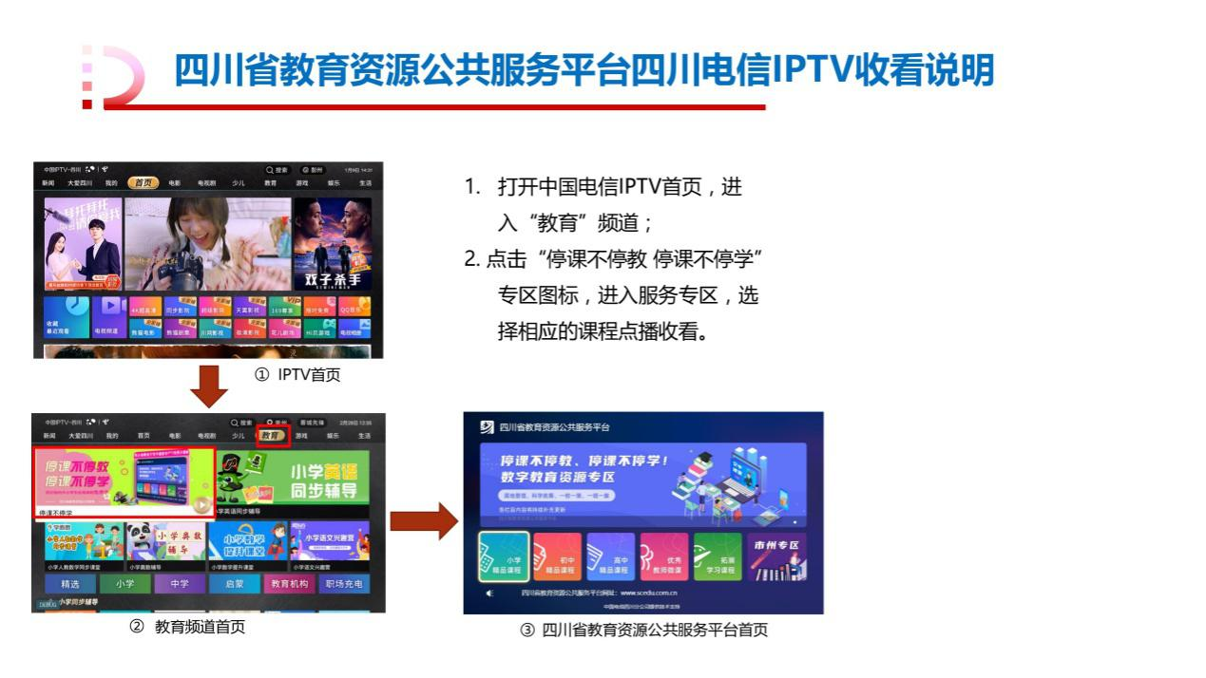

移动网络电视（IPTV）收看图示：
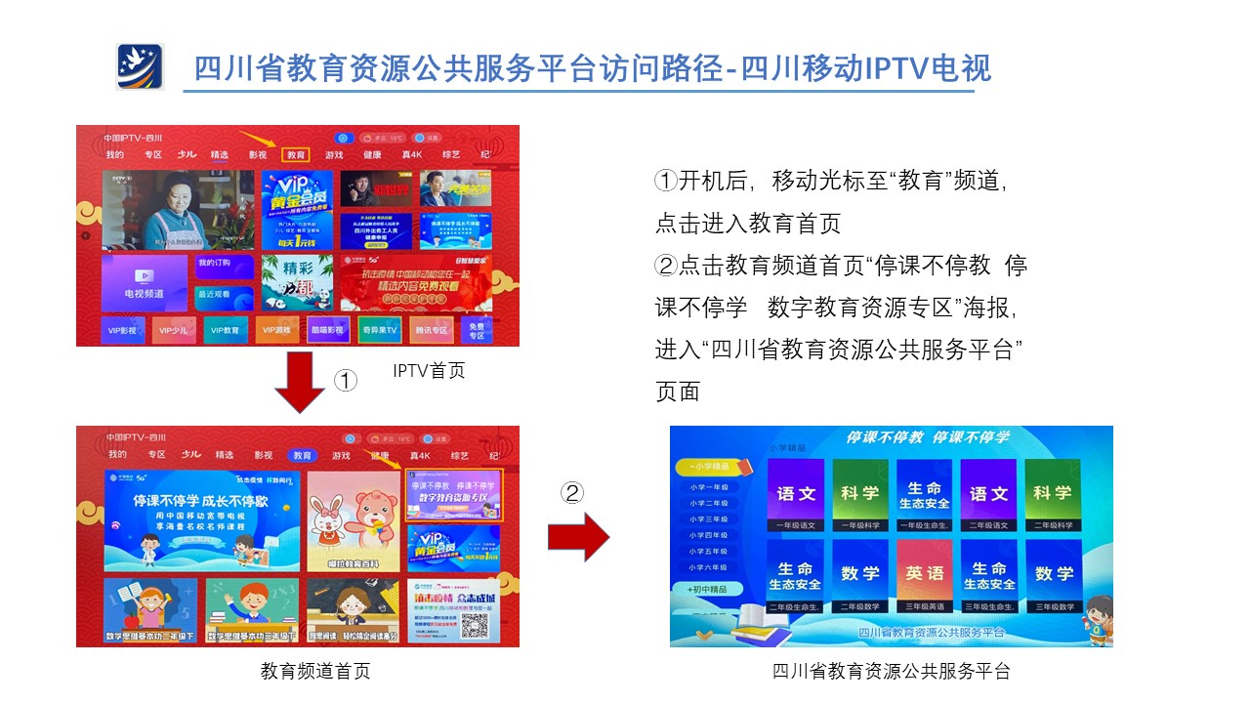

广电网络电视（IPTV）收看图示：
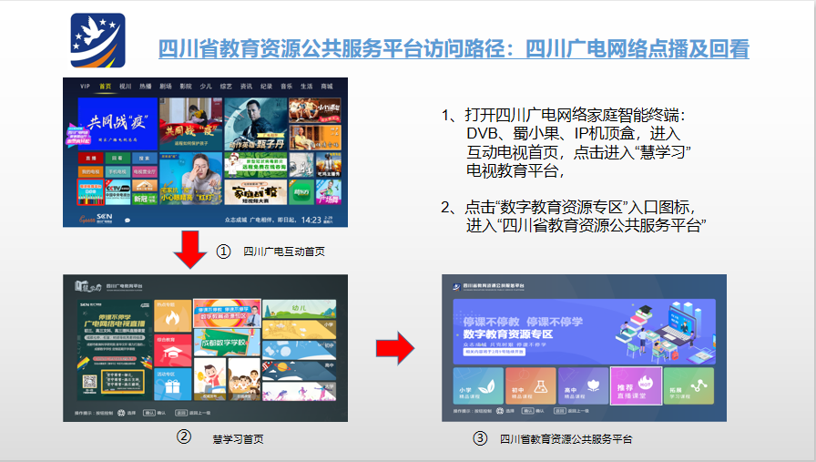

联通网络电视（IPTV）收看图示：
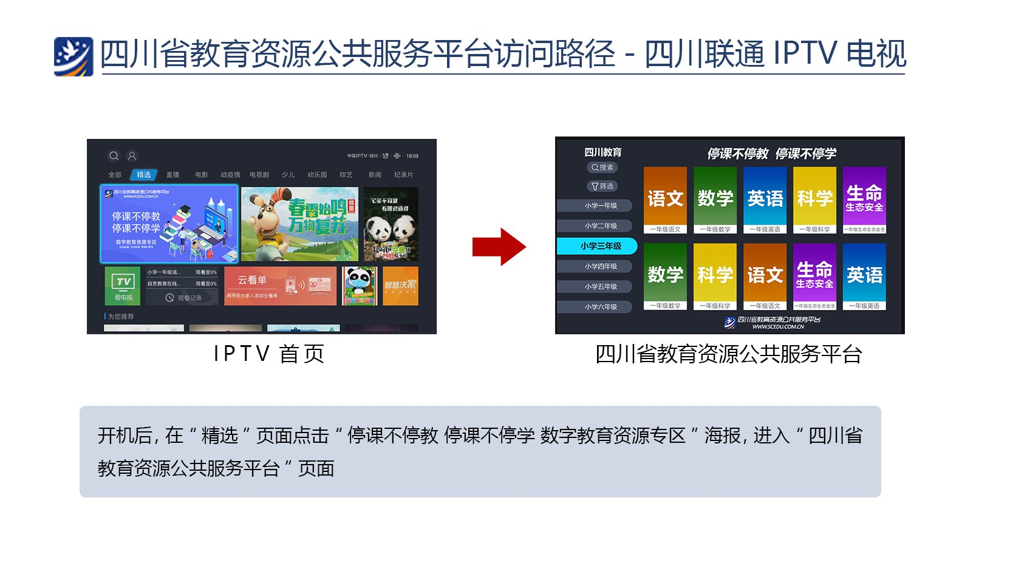

方式三：访问网络平台
师生可以通过电脑、平板等终端登录互联网，进入省教育资源公共服务平台“停课不停教、停课不停学”数字教育资源专区选择对应的学段、年级，根据学案建议表，选择相应学科进行在线学习。省教育资源公共服务平台还提供学习视频和学习工具下载服务。操作手册详见平台专区。
三、师生互动方式
学校是教学互动组织的主体，师生可根据学校选用的学习工具平台开展教学互动。课程开播前，建议老师指导学生提前准备好互动学习工具（可选择省教育资源公共服务平台专区提供的电信会易通、移动云视讯、腾讯课堂等10余种学习工具），完成在线班级创建，并进行班级管理、互动研讨、学习辅助等。学习工具下载方式及安装使用说明详见专区“学习工具”专栏。
四、师生课前准备
1.尽量选择相对安静，采光通风良好的房间观看。
2.尽量选择高度合适且舒适的桌椅，并调整好桌椅与电视、电脑等播放设备间的距离，保护学生视力。
4.提前10分钟打开电视、电脑等设备，确保设备可用、线路畅通。
5.提前准备好文具、笔记本、水杯等。
6.全省同时线上学习，人数较多，为避免网络拥堵，提倡使用有线电视方式收看，既保护视力，又保证教学效果。
五、终端服务说明
1.使用有线电视遇到问题，请咨询四川广电网络客服热线：96655。
2.使用IPTV电视遇到问题，请咨询对应运营商电话： 10000（电信）、10086（移动）、96655（广电）、10010（联通）。
3.使用省教育资源公共服务平台遇到问题，请咨询电话：96333-3。
4.使用学校选用的在线互动平台遇到问题，请拨打对应平台的服务热线或咨询在线客服。
5.更多操作指南可扫描如下二维码，关注教育厅官方微信公众号“四川教育发布”和四川广播电视台科教频道（四川教育电视台）官方微信公众号“川教观察”获取。
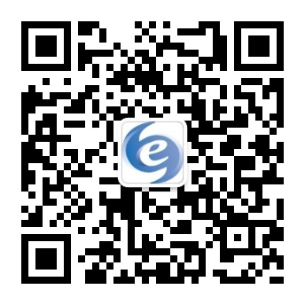

“四川教育发布”公众号 “川教观察”公众号
6.其他教学问题，请向所在学校或教育行政部门咨询。

本试用手册，如有变化，将在“四川教育发布”、“川教观察”公众号和四川省教育资源公共服务平台及时告知，请予关注。

